1 |  | - 题目改为铁路信号设备数字孪生系统
2 |  | - 改为铁路信号设备孪生面板
3 | 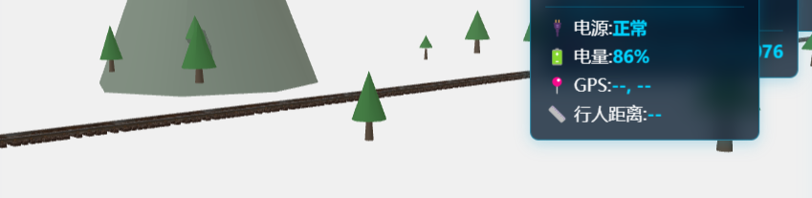 | 这条线路上布置多个信号机，信号机名称分别为1491，1493，1495，1497
4 | 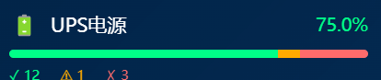 | 改为电源屏，点一下可以弹出如图零所示界面（只要黑色框框界面），不知道有没有技术手段可以让图片中的电压线动起来，像实时的那种，时间可以跟随电脑系统时间 | 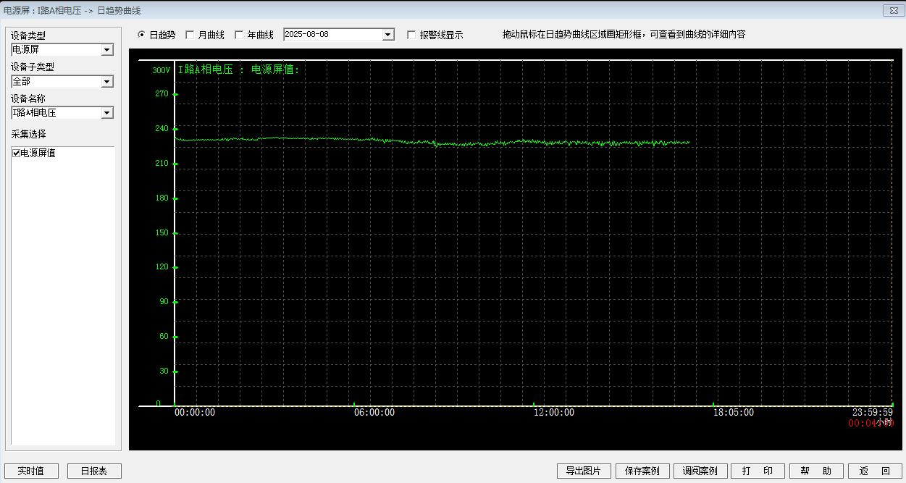
5 | 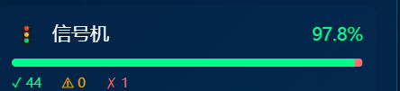  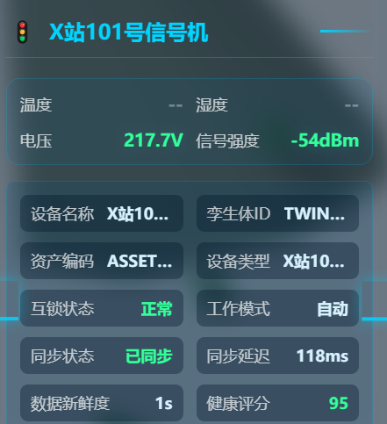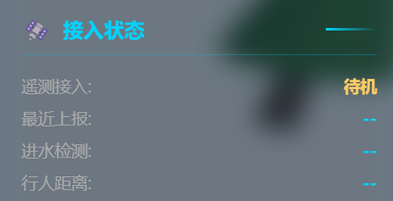接入状态在硬件安装后设置K健改为已接入 | 刚开始点一下信号机，可以弹出如图一界面（但是电压为0），当硬件安装完成，设置M健，电压恢复正常如图一；如果可以也是实时状态，然后设置按键P，电压曲线掉为0，孪生面板信号机同步灭灯，并在左侧提示1495（把X站101号信号机改为1495）信号机异常灭灯，电压值为0；给出如图二（信号机名称改为1495）的报警，并语音提示检测到信号机内部温度异常，漏电严重，建议携带工具箱、密封圈及LED信号机点灯单元前往处理 | 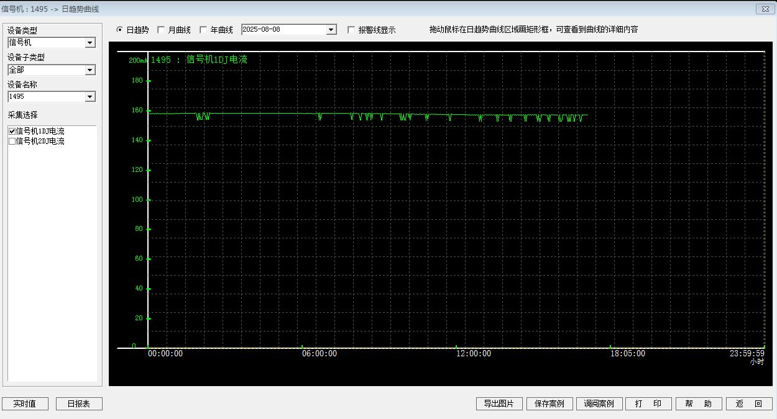  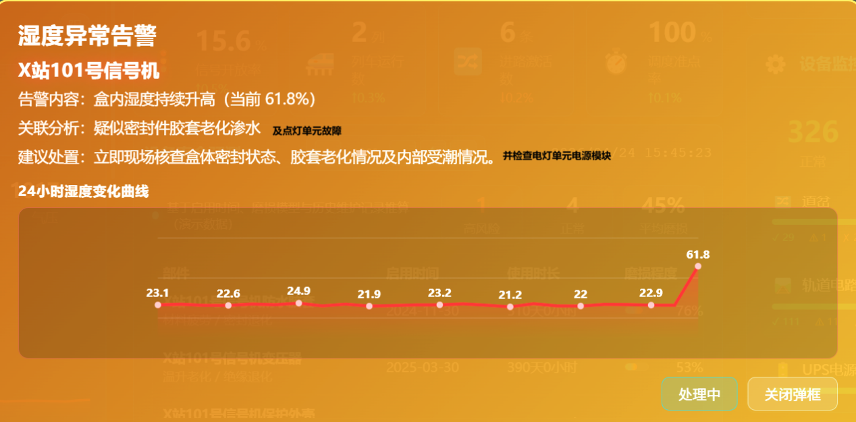
6 | 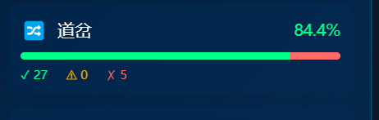 | 点一下道岔，可以弹出如图三界面，同上也想动起来 | 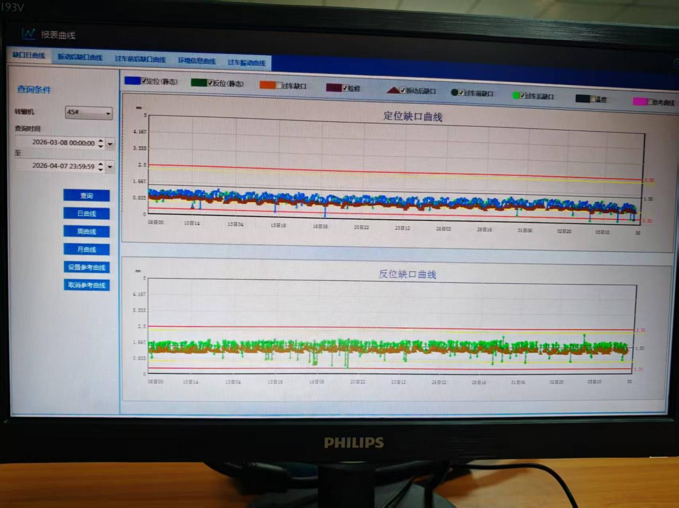
7 | 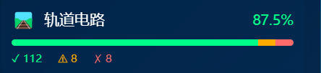 | 点一下轨道电路，可以弹出如图三界面，同上也想动起来，然后设置按键L,电压曲线掉为0，给出图五报警，并语音提示：监测到1495调谐单元（FS）内部电容受潮容值改变，导致容值发生变漂移，现谐振频率偏离设计值。请携带调谐单元备件及工具箱前往K149+525处进行更换作业 | 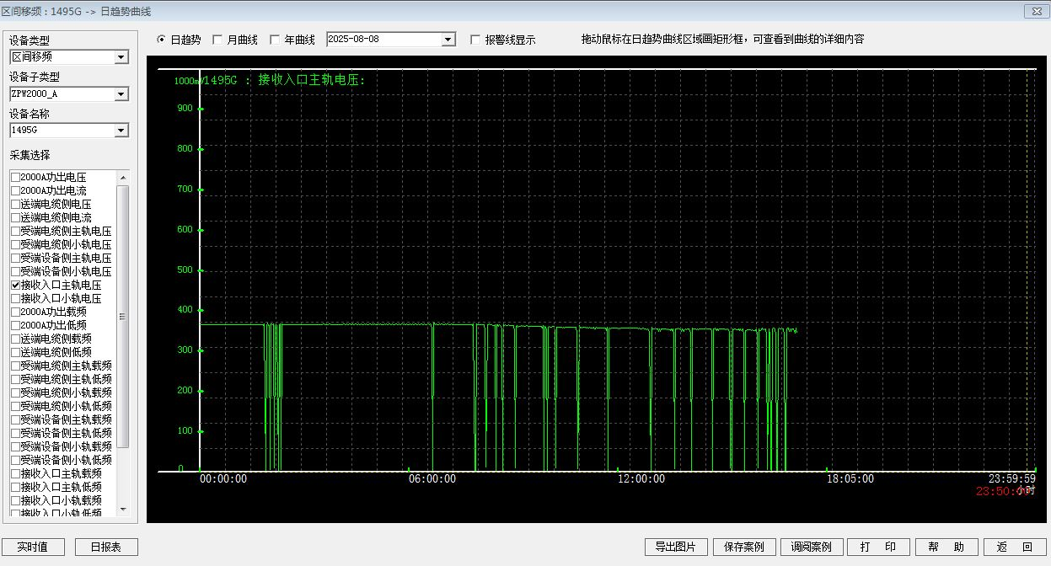
8 | 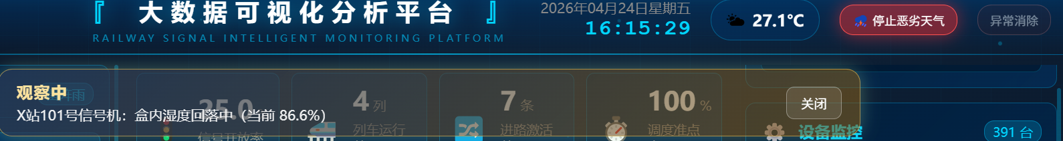 | 异常消除，需要观测两个，一个是信号机，一个是轨道电路的调谐单元电容值，
9 |  | 此时点信号机电压参数恢复正常
10 |  | 此时点轨道电路电压参数恢复正常
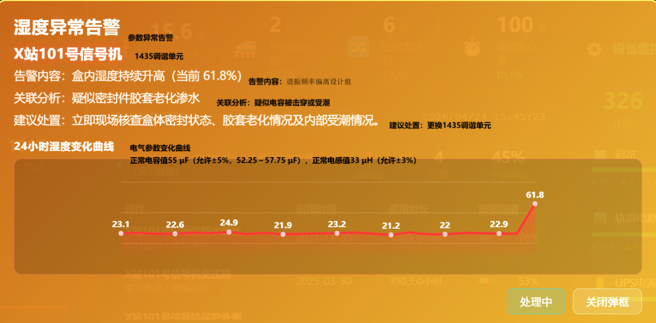
图五（需要改一下文字和图）

